2017
スタンド裏チーム控場所
〆

７/1（土）2（日）レデイース・混成・長距離・リレー競技会
1. 一 宮 高 7. 瑞 陵 高 11. 名古屋大谷高 17 豊 川 高 21. 渥美農 業 高 25. 桜 丘 高
2.3. 至 学 館 高 8. 昭 和 高 12. 松 陰 高 18. 光ヶ丘女子高 22. 豊 橋 南 高 26. 豊川東部中
4. 愛 知 高 9. 名 古 屋 高 13.14. 岡崎城 西 高 19. 豊 橋 東 高 23 豊 橋商業高 27. 田原東部中
5.6. 中京大中京 高 10. 名城大付属高 15.16. 安 城 学 園 高 20. 成 章 高 24 豊 橋 西 高 28. 田 原 中

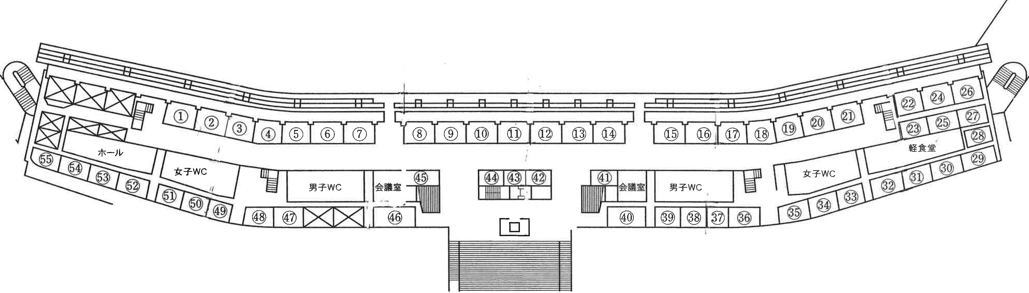

38. 愛教大附属高 34. 竜 海 中 29. 小 坂 井 中
39. 岡 崎 商 業 高 35 鶴 城 中 30. 上 郷 中
40. 旭 丘 高 36. 矢 作 中 31. 西尾一色中
41 菊 華 高 37. 吉 良 中 32. 岡崎東海中
33. 岡崎翔南中
78. 猿投農林高 83. 横 須 賀 高 88. 岩 津 中
79. 三 好 高 84. 大 府 高 89. 岡崎北中
80. 鶴城丘高 85. 西 尾 高 90. 六ツ美 中
81. 岡崎北高 86. 城 北 中 91. 六ツ美北中
82. 阿久比高 87. 矢作北中 92. 安城西中
93. 岡崎ＪＡＣ

Ａ 津 島 高 48. 旭 野 高 Ｄ.Ｅ. ＴＳＭ
Ｂ 木曽川 中 . 49. 山 田 高 44. 神 の 倉 中
Ｃ A C 一 宮 50. 愛 知 商 業高 45. 豊 明 栄 中
53. 一 宮 南 高 51. 古 知 野 高 46. 千 種 高
54. 一 宮 北 高 52. 一 宮 西 高 47. 明 和 高

62. 誠 信 高 66. 守 山 西 中 70. 御 幸 山 中
63. 北 陵 中 67 . 萩 山 中 71. 名古屋 西 高
64. 守山東中 68. 大 高 中 72. 栄 徳 高
65. 守 山 中 69. 瑞穂ヶ丘 中 73. 熱 田 高
75. 名 城 大
Ｅ. 富 田 中
２階平面図

42. 日 進 西 中
43. 扇 台 中

74. 新 川 高
75. 豊 明 高
76. 西 春 高
77. 日 進 西 高
94 知 立 高
1

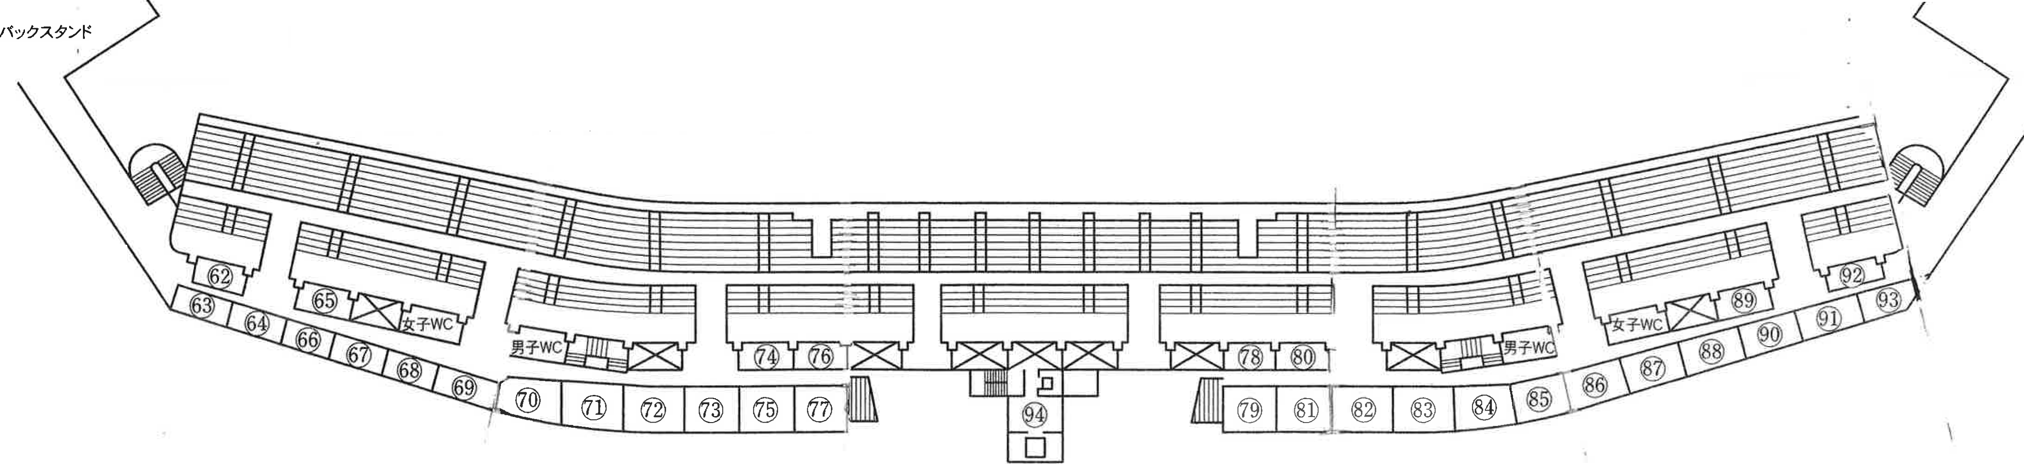

３階平面図

